Bydgoszcz, dnia ……………………………
………………………………………….
………………………………………….
………………………………………….
………………………………………….
DYREKTOR
Szkoły Podstawowej nr 44
Mistrzostwa Sportowego
ul. Gen.Fieldorfa-Nila 13
85-796 Bydgoszcz

WNIOSEK O PRZYJĘCIE KANDYDATA DO KLASY IV
SZKOŁY PODSTAWOWEJ NR 44 MISTRZOSTWA SPORTOWEGO W BYDGOSZCZY
dyscyplina sportowa : pływanie, taekwondo olimpijskie, piłka nożna * (podkreślić wybór)
- Dane osobowe dziecka/ucznia:
- Imię ……………………………………………………………………………
- Nazwisko ……………………………………………………………………………
- Data i miejsce urodzenia ……………………………………………………………………
- PESEL ……………………………………………………………………………
- Adres zamieszkania: ……………………………………………………………………………
- Dane osobowe rodziców⃰ dziecka:
- Imię i Nazwisko:
- Matki ………………………………………………………………………………….
- Ojca …………………………………………………………………………………..
- Adres zamieszkania
- Matki - …………………………………………………………………………………
- Ojca - ………………………………………………………………………………………………….
- Dane dodatkowe:
- Matka:
- Adres poczty elektronicznej: ………………………………………………………….
- Telefon do kontaktu ………………………………………………………………………..
- Ojciec:
- Adres poczty elektronicznej ……………………………………………………………………….
- Telefon …………………………………………………………………………………

O przyjęciu do szkoły decydować będą wynik próby sprawności fizycznej. Warunkiem przystąpienia do próby sprawnościowej jest zaświadczenie od lekarza pierwszego kontaktu o braku przeciwskazań do uczestnictwa w próbie.

…………………………………….
⃰ Podpis rodzica ⃰opiekuna prawnego
*podkreślić wybór

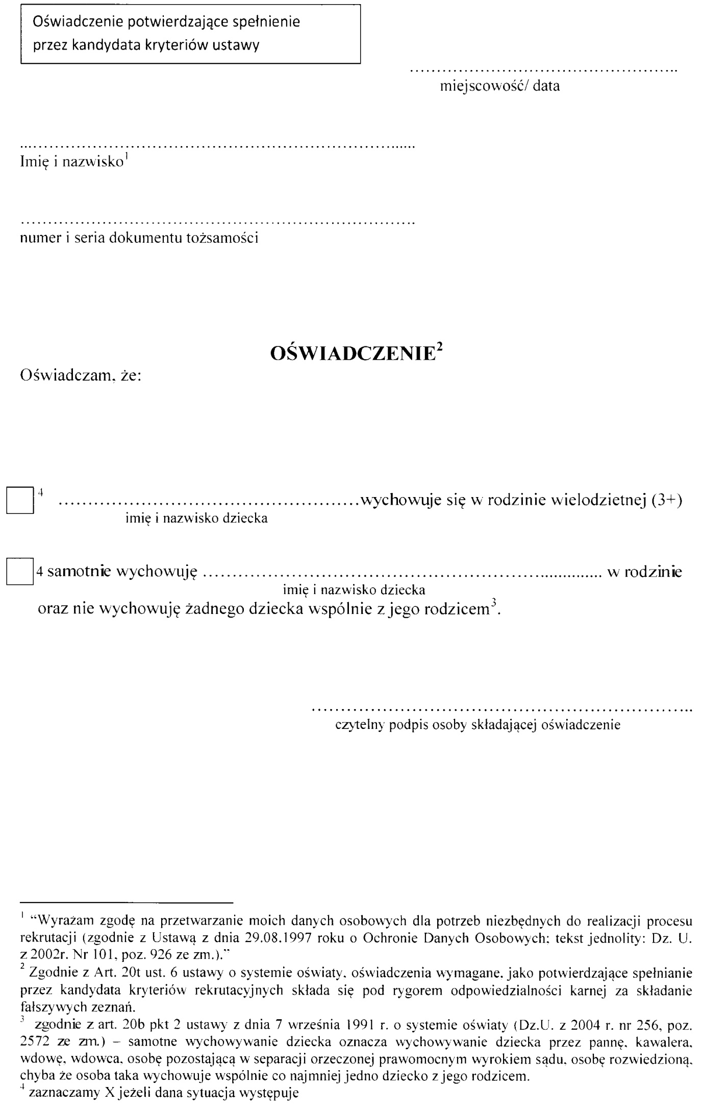
Bydgoszcz dn…………………..

OŚWIADCZENIE RODZICÓW/OPIEKUNÓW PRAWNYCH KANDYDATA

Wyrażamy zgodę aby nasz syn* / nasza córka* podjął/jęła naukę i uczestniczył/a
w zajęciach treningowych w ramach klasy mistrzostwa sportowego zgodnie ze wszystkimi regulaminami obowiązującymi w Szkole Podstawowej nr 44 Mistrzostwa Sportowego
w Bydgoszczy. Oświadczamy, że syn/córka* opuści szkołę i naukę kontynuować będzie
w swojej szkole obwodowej jeżeli w opinii trenera / instruktora prowadzącego zajęcia sportowe lub opinii lekarza nie będzie kwalifikował/a się do dalszego szkolenia sportowego. Wyrażamy zgodę na zbieranie i przetwarzanie danych osobowych zawartych w niniejszym podaniu, w systemie informatycznym w zakresie związanym z procesem kształcenia, dla celów ewidencyjnych oraz przeprowadzenia procedury rekrutacji do szkoły. Przetwarzanie danych odbywać się będzie zgodnie z ustawą o ochronie danych osobowych (Dz. U. z 2019 r., poz. 1781) Jestem świadoma/y odpowiedzialności karnej za złożenie fałszywego oświadczenia.

Podpis matki/opiekuna prawnego ......................................................

Podpis ojca/opiekuna prawnego .......................................................

Bydgoszcz, dnia ...................................

*podkreślić wybór

